Депутат: | Партия: | Контактная информация: | График приема:
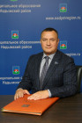  Байдин Игорь Иванович  депутат Думы Надымского района по многомандатному избирательному округу № 3 | Единая Россия | +7(3499)56-52-01 | 1,8,15,22,29 февраля, 16.00 – 18.00  7,14,21,28 марта, 16.00 – 18.00  ООО «Газпром добыча Надым»  8(3499) 53-47-47
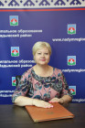  Валова Галина Владиславовна  Полномочия депутата прекращены досрочно на основании решения Думы Надымского района от 28.09.2022 № 391 «О досрочном прекращении полномочий депутата Валовой Г.В.» | Единая Россия | Не указано | Не указано
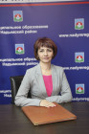  Виноградская Гульнара Сулеймановна  депутат Думы Надымского района по многомандатному избирательному округу № 4 | Единая Россия | +7(3499)51-59-29 | 6 февраля, 16.00 – 18.00  5 марта, 16.00 – 18.00  КСК Приозёрного ЛПУМГ ООО Газпром трансгаз Югорск  8(3499) 53-47-47
  Грачёв Сергей Леонидович  депутат Думы Надымского района по многомандатному избирательному округу № 1 | Единая Россия | +7(3499)56-65-34  vk.com | 6,13,20,27 февраля, 18.00 – 19.00  5,12,19,26 марта, 18.00 – 19.00  ООО «Газпром добыча Надым» Управление по эксплуатации вахтовых поселков  8(3499) 53-47-47
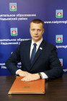  Гудков Сергей Сергеевич  депутат Думы Надымского района по многомандатному избирательному округу № 1 | ЛДПР | +7(3499)57-75-75  vk.com | 13,27 февраля, 17.00 – 19.00  12,26 марта, 17.00 – 19.00  г. Надым, ул. Топчева, строение ½, каб. 1  8-922-005-18-14
  Ещенко Марина Владимировна  депутат Думы Надымского района по многомандатному избирательному округу № 4 | Единая Россия | Не указано | 6,20 февраля, 10.00 – 12.00  5,19 марта, 10.00 – 12.00  МДОУ Детский сад «Лесовичок» п. Ягельный  8(3499) 53-47-47
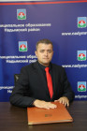  Заборовский Игорь Александрович  депутат Думы Надымского района по многомандатному избирательному округу № 2 | Партия Роста | +7(3499) 94-93-33 | 16 февраля, 17.00 – 19.00  29 марта, 17.00 – 19.00  г. Надым, ул. Заводская д. 10,  8-961-555-82-11
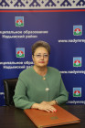  Карпова Ирина Игоревна  депутат Думы Надымского района по многомандатному избирательному округу № 2 | Единая Россия | +7(3499)52-23-76 | 8,22 февраля, 16.00 – 17.30  14,28 марта, 16.00 – 17.30  ГБУ ЯНАО «Центр социального обслуживания населения «Домашний очаг» в муниципальном образовании Надымский район»  8(3499) 53-47-47
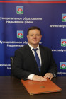  Коберник Юрий Михайлович  депутат Думы Надымского района по многомандатному избирательному округу № 2 | Единая Россия | +7(3499)56-41-25 | 1,15 февраля, 16.00 – 18.00  7,21 марта, 16.00 – 18.00  ООО «Газпром добыча Надым»  8(3499) 53-47-47
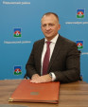  Кушнир Александр Анатольевич  Заместитель Председателя Думы Надымского района, депутат Думы Надымского района по многомандатному избирательному округу № 3 | Единая Россия | +7(3499)56-60-84 | 1,8,15,22,29 февраля, 18.00 – 19.00  7,14,21,28 марта, 18.00 – 19.00  Общественная приёмная ВПП «Единая Россия»  8(3499) 53-47-47

Депутат: | Партия: | Контактная информация: | График приема:
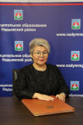  Неркагы Наталья Борисовна  депутат Думы Надымского района по многомандатному избирательному округу № 5 | Единая Россия | +7(3499)53-60-09  vk.com | 1 февраля, 15.00 – 17.00  7 марта, 15.00 – 17.00  МАУК «Надымская централизованная библиотечная система», г. Надым, пр-т Ленинградский, д. 10-Е  8(3499) 53-47-47
  Парыгин Александр Витальевич  депутат Думы Надымского района по многомандатному избирательному округу № 4 | ЛДПР | +7(900)-400-03-09  vk.com | 13,27 февраля, 17.00 – 19.00  12,26 марта, 17.00 – 19.00  г. Надым, ул. Топчева, строение ½, каб. 1  8(3499) 53-47-47
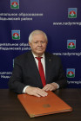  Писаренко Анатолий Андреевич  Председатель Думы Надымского района, депутат по многомандатному избирательному округу № 1 | Единая Россия | +7(3499)544-008  vk.com | 20 февраля, 16:00-18:00  26 марта, 16:00-18:00  8(3499) 53-47-47
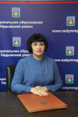  Рустамова Вероника Александровна  депутат Думы Надымского района по многомандатному избирательному округу № 5 | Единая Россия | +7(3499)52-89-03 | 29 февраля, 14.00 – 15.00  29 марта, 14.00 – 15.00  МАУК «Надымская централизованная библиотечная система» - Центр библиотечного обслуживания, п. Пангоды, ул. Ленина, д.7.  +7 (3499) 53-47-47
  Рябцев Александр Владимирович  Полномочия депутата прекращены досрочно, на основании решения Думы Надымского района от 19.02.2021 № 128 «О досрочном прекращении полномочий депутата Рябцева А.В.» |  | Не указано | Не указано
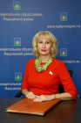  Серикова Марина Владимировна  депутат Думы Надымского района по многомандатному избирательному округу № 5 | Единая Россия | +7(3499)56-21-39  vk.com | 1 февраля, 14.00 – 16.00  7 марта, 14.00 – 16.00  МОУ «Центр образования» 2 этаж п. Пангоды  8(3499) 53-47-47
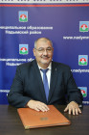  Суворов Георгий Иосифович  депутат Думы Надымского района по многомандатному избирательному округу № 2 | Единая Россия | +7(3499)56-88-27 | 2 февраля, 13.00 – 14.00  1 марта, 13.00 – 14.00  Медико-санитарная часть ООО «Газпром добыча Надым»  8(3499) 53-47-47
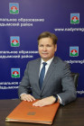  Фахразов Айрат Рифович  Полномочия депутата прекращены досрочно, на основании решения Думы Надымского района от 22.12.2021 № 303 «О досрочном прекращении полномочий депутата Фахразова А.Р.» | Единая Россия | Не указано | Не указано
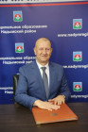  Хохлов Олег Павлович  депутат Думы Надымского района по многомандатному избирательному округу № 3 | Единая Россия | +7(3499)51-62-10 | 1,8,15,22 февраля, 14.00 – 16.00  14,21,28 марта, 14.00 – 16.00  Надымское ЛПУ МГ ООО «Газпром трансгаз Югорск»  8(3499) 53-47-47
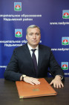  Шиповалов Антон Николаевич  депутат Думы Надымского района по многомандатному избирательному округу № 4 | Единая Россия | +7(3499)51-65-16 | 7,21 февраля, 18.00 – 20.00  6,20 марта, 18.00 – 20.00  ООО «Газпром трансгаз Югорск», п. Лонгъюган, здание КСК  8(3499) 53-47-47

